Törökországba való beutazáshoz 72 órával határlépés előtt regisztrálni kell az alábbi oldalon: https://register.health.gov.tr
A linkre kattintva az alábbi űrlap jelenik meg:

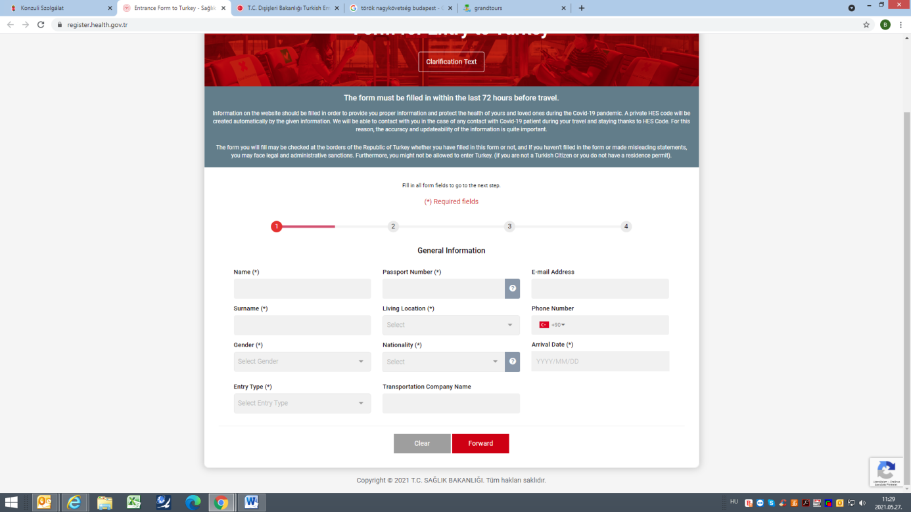
Ezt kell kitölteni mindenkinek a személyes adataival ékezetek nélkül:
Name – Keresztnév
Surname – Vezetéknév
Gender – Neme
Male – férfi
Female – nő
Entry type: Highway (Car, Bus, etc)
Passport Number – Útlevélszám kitölteni
Living Location – Mely országban lakunk: Hungary (HUN)
Nationality – Milyen nemzetiségű: Hungary (HUN)
Transportation Company Name - Utaztató cég neve: Grand Tours Travel Agency
E-mail address – e-mai cím kitölteni
Phone number – Telefonszám: +36….
Arrival Date – érkezés dátuma
Kitöltés után így néz ki:
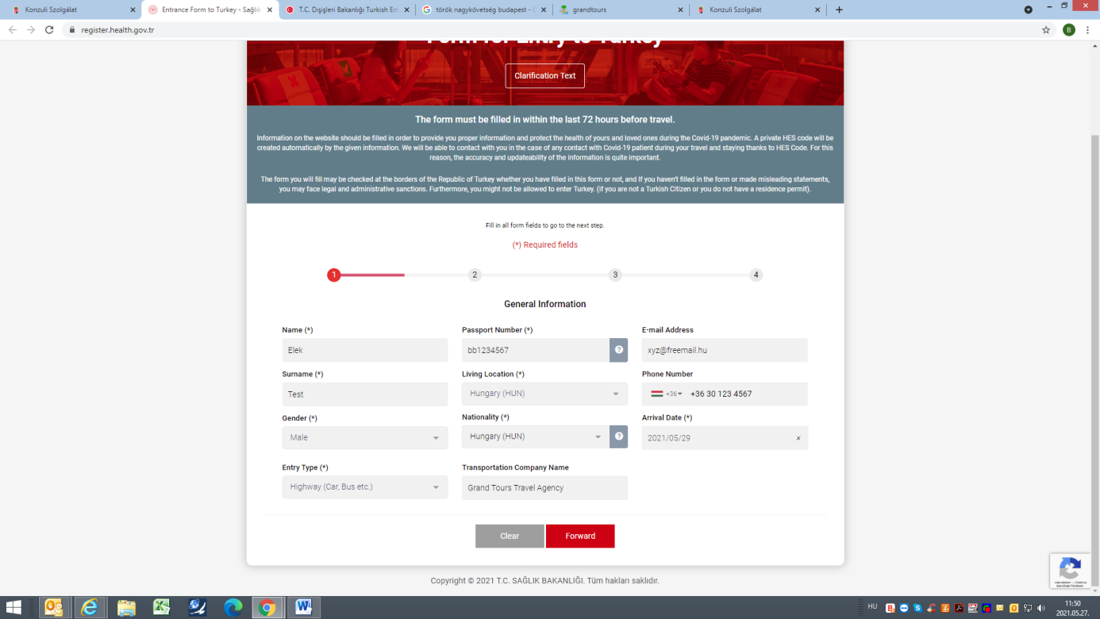
Ezután megnyomjuk a „Forward” piros gombot, és átvisz a következő oldalra
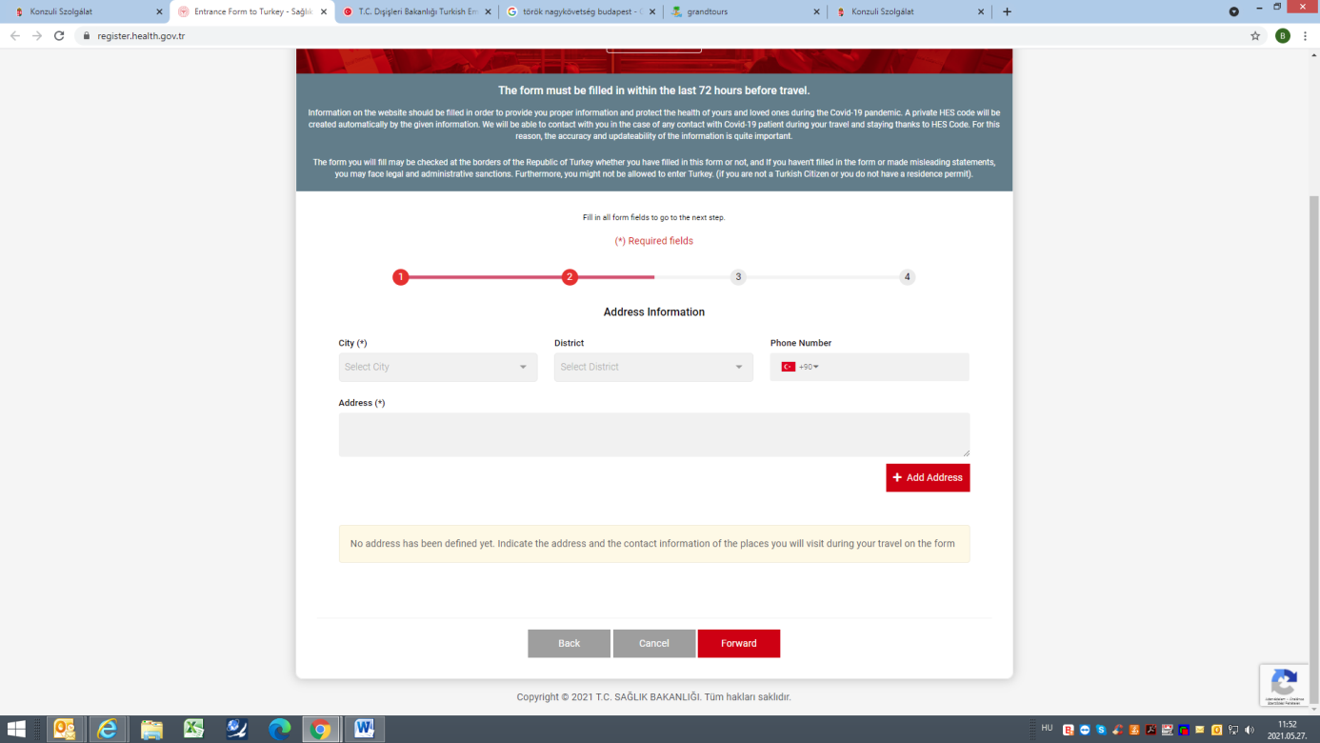
Itt a kinti címmel kell kitölteni, ahova megyünk:
City: kiválasztjuk Aydin-t
District: kiválasztjuk Kusadasit
Phone number: telefonszáma az apartmanunknak: +90 256 622 27 76
Address – cím, az apartmanunk címe: Yavansu Mevkii Lale sokak no 1 Yesil Site
Ezután megnyomjuk a „+ Add Address” piros gombot, és ez jelenik meg:
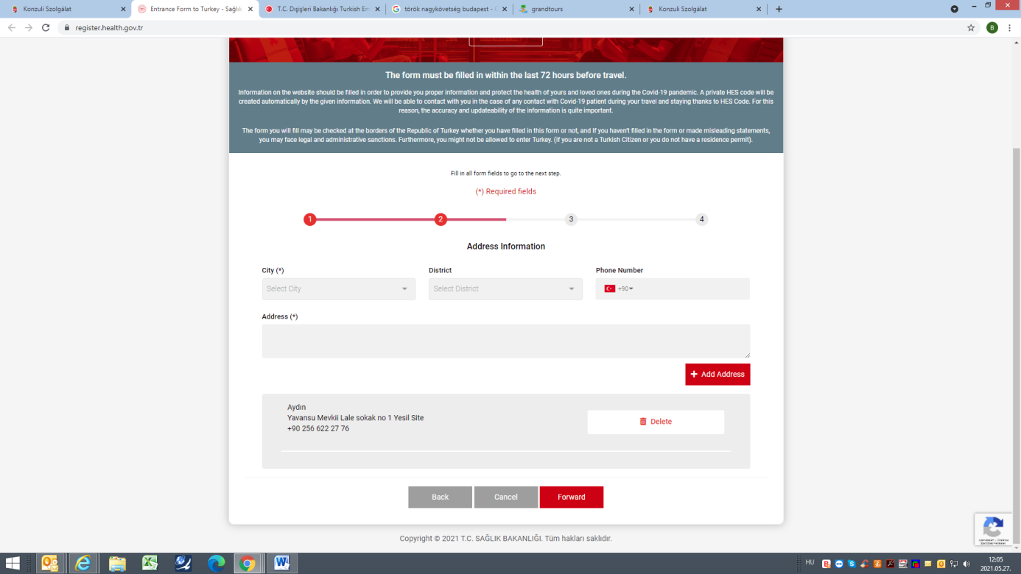
Ismér megnyomjuk a „Forward” piros gombot, és ez jelenik meg:
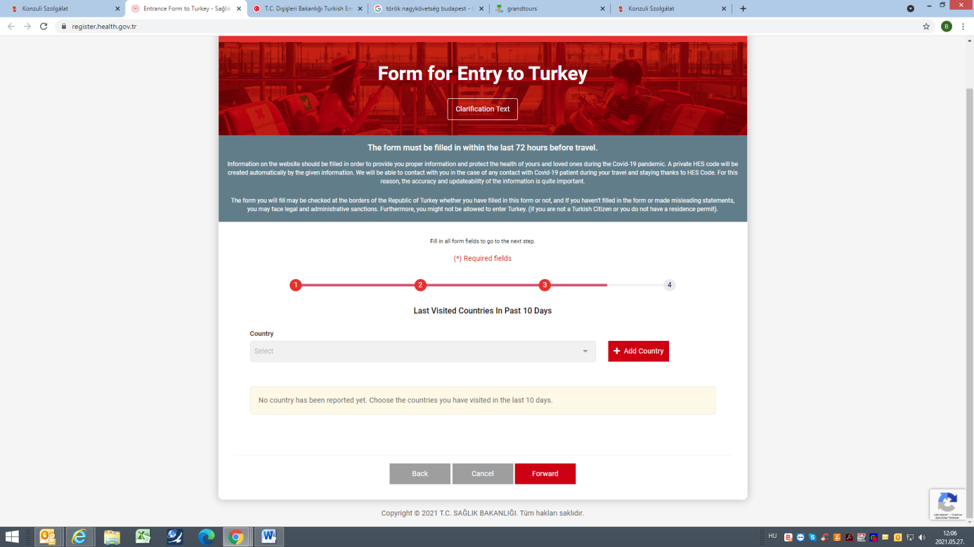
Itt be kell jelölni az utoljára látogatott országot (ez általában Magyarország) 10 napon belül: Hungary
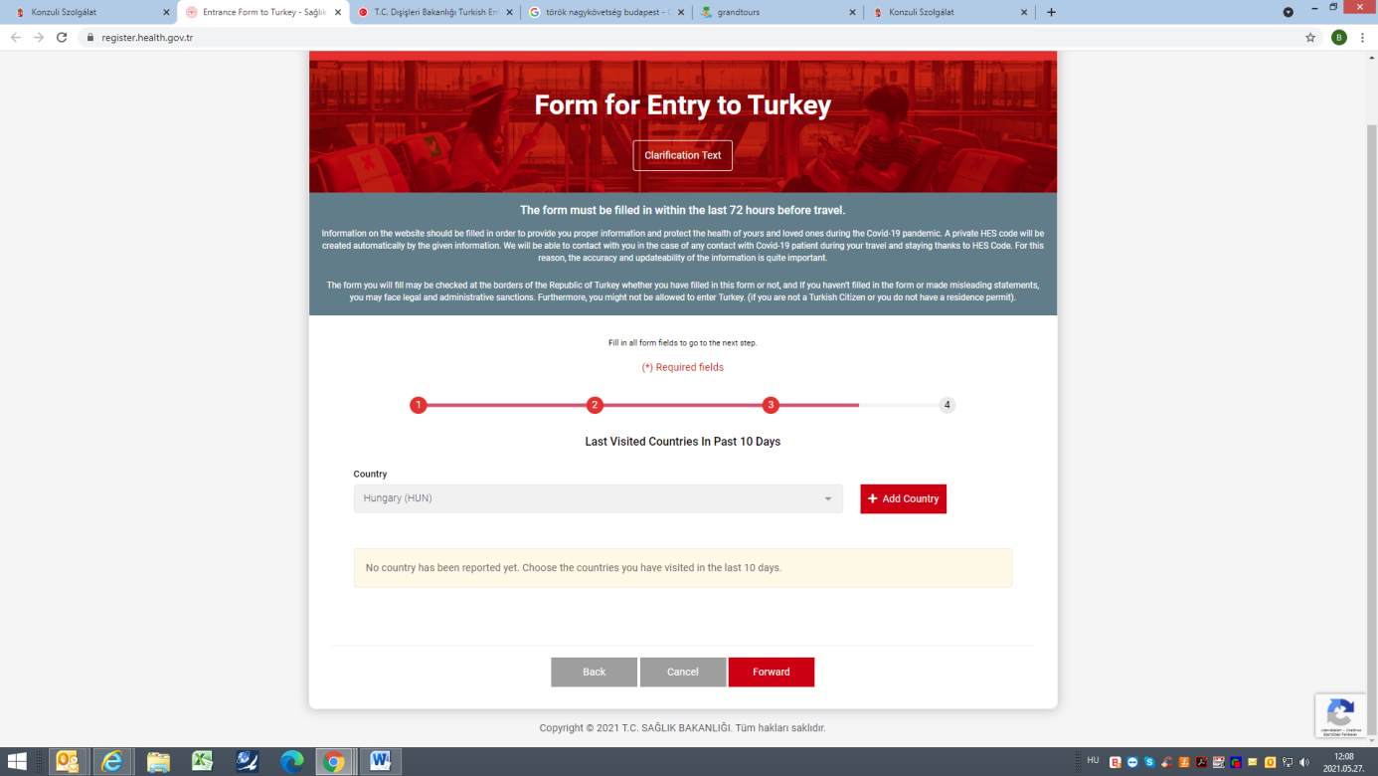
És ismét megnyomjuk a „Forward” piros gombot, amire ez megjelenik:
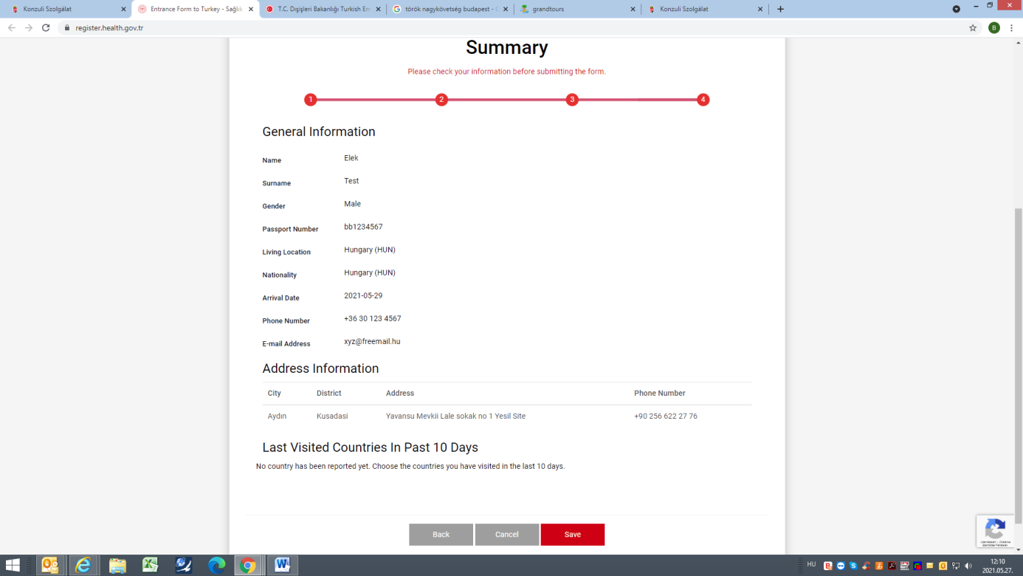
Itt még mindig át lehet nézni, helyesen töltöttük-e ki az adatokat, majd megnyomjuk a „Save” piros gombot, és megjelenik ez:
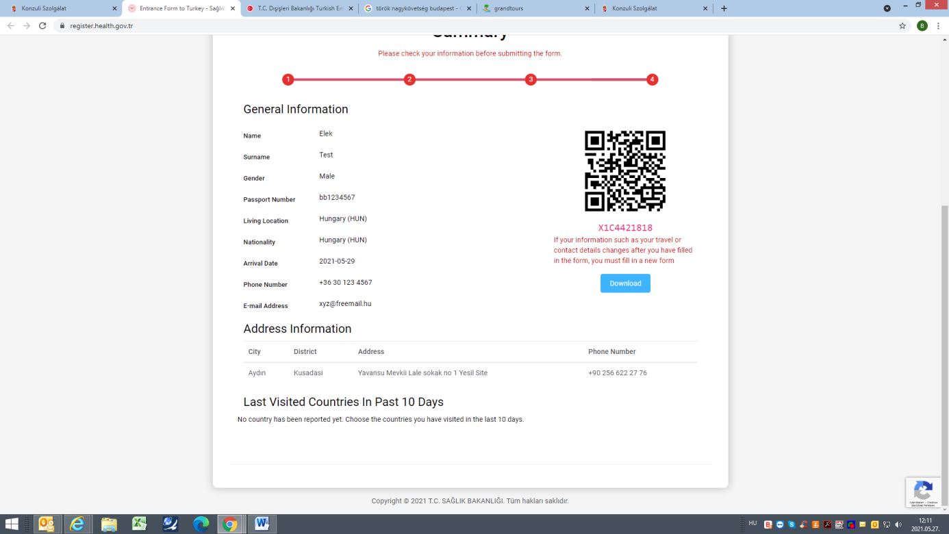
Itt a Download – letöltés gombra ráklikkelünk, és az alábbit tudjuk kinyomtatni, letölteni:
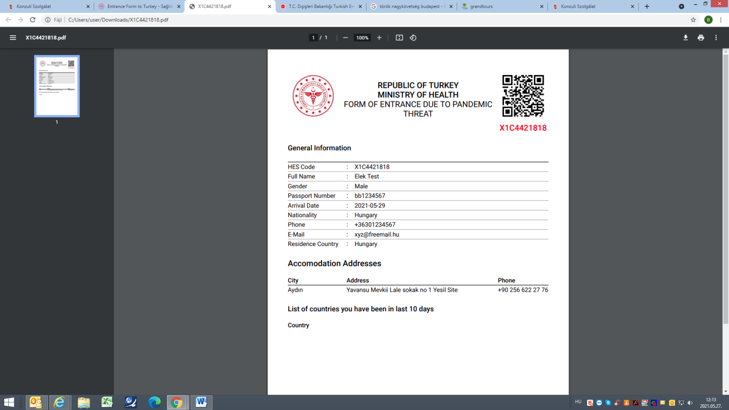
Ezt kell megőriznünk, utazáskor magunkkal vinnünk.

